**GOLDBERG MACHINE**

TEAM 지곡동 골드버그

김진수, Dept. of Computer Science and Engineering, POSTECH, 20202728

문민재, Dept. of Computer Science and Engineering, POSTECH, 20202405

이화윤, Dept. of Computer Science and Engineering, POSTECH, 20150221

1. **Project Description**

이번 프로젝트에서는 Unity를 이용하여 3D 골드버그 머신을 구현한다. 다양한 물체를 이용하여 골드버그 머신을 구현함으로써 다양한 material들과 prefab들을 활용하고, object를 제작하며 물체의 충돌과 physics-based animation에 대해 이해할 수 있다.

골드버그 머신은 아주 간단한 일을 하기 위해 지나치게 복잡하고 간접적인 방법을 하는 머신을 의미한다. 관련 없는 물체들의 각각의 동작이 그 다음 동작을 실행시키는 방식으로 구성된다. 따라서 골드버그 머신을 설계하기 위해서는 사용 될 물체의 특성과 물리 법칙에 대한 이해가 필요하다. 본 프로젝트에서는 다양한 물성을 가진 물체들을 활용하여 여러 기능들로 구성된 골드버그 머신을 구현하고자 한다.

골드버그 머신에서는 주로 물체 간의 충돌을 통해 한 장치의 동작에서 다음 장치의 동작으로 넘어간다. 해당 프로젝트에서 충돌은 unity의 collider기능을 활용해 구현하였다. Unity에서 제공하는 box collider나 sphere collider를 사용하거나, mesh collider에 object의 mesh를 적용함으로서 collision detection을 구현할 수 있다. 또한, 실제 두 객체의 물리적인 충돌이 아닌, 특정 객체가 자석이나 바람과 같은 힘이 작용하는 영역 내에 존재하는 지 확인하는 것 또한 collider를 통해 구현할 수 있다.

Computer Graphics로 사실적인 골드버그 머신을 구현하기 위해서는 물체가 현실에서 가지는 물리적 특성을 프로그램을 통해 재현해야한다. Unity에서는 RigidBody라는 component로 해당 object에 물리적 특성(ex. mass, friction, drag 등)을 부여할 수 있다. Rigidbody를 활용하여 여러 물성은 가진 object들을 생성할 수 있으며, 해당 물체가 가진 고유의 특성을 활용하여 다양한 물성의 물체들로 구성된 골드버그 머신을 구현할 수 있다.

1. **Programming Environment**

Unity 2019.3.15f1

Visual Studio 2019

Target Platform: Windows x86_64

Api Compatibility Level: .NET Standard 2.0

1. **Design and Implementation**
   1. **Part 1**
      1. **Design**

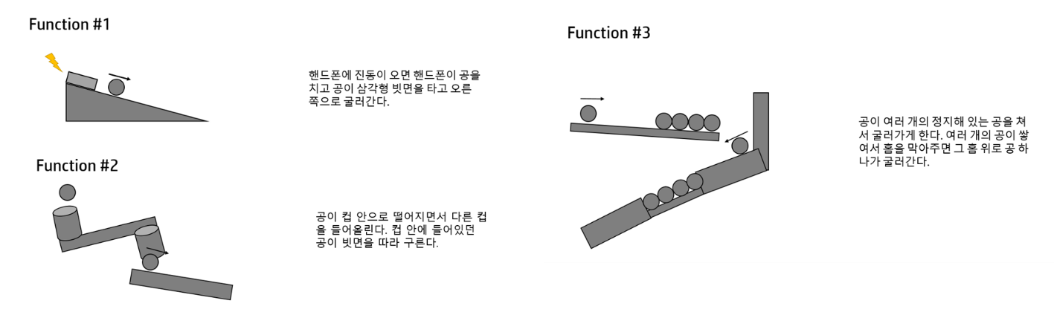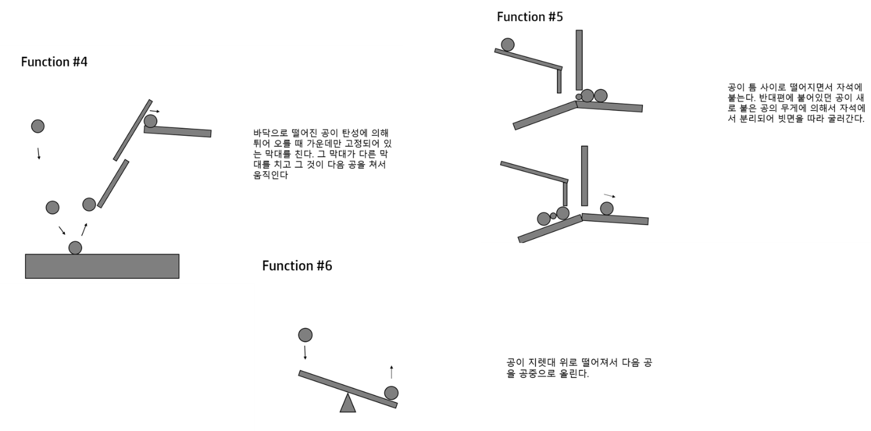

Function1: 핸드폰에 진동이 오면 핸드폰이 공을 치고 공이 삼각형 빗면을 타고 오른쪽으로 굴러간다.

Function2: 공이 컵 안으로 떨어지면서 다른 컵을 들어올린다. 컵 안에 들어있던 공이 빗면을 따라 구른다.

Function3: 공이 여러 개의 정지해 있는 공을 쳐서 굴러가게 한다. 여러 개의 공이 쌓여서 홈을 막아주면 그 홈 위로 공 하나가 굴러간다.

Function4: 바닥으로 떨어진 공이 탄성에 의해 튀어 오를 때 가운데만 고정되어 있는 막대를 친다. 그 막대가 다른 막대를 치고 그 것이 다음 공을 쳐서 움직인다

Function5: 공이 틈 사이로 떨어지면서 자석에 붙는다. 반대편에 붙어있던 공이 새로 붙은 공의 무게에 의해서 자석에서 분리되어 빗면을 따라 굴러간다.

Function6: 공이 지렛대 위로 떨어져서 다음 공을 공중으로 올린다.

* + 1. **Implementation (Magnetic Force)**

이 스크립트의 아이디어는 https://luv-n-interest.tistory.com/252 에서 착안했다.

자석과 쇠공이 서로 잡아당기는 힘을 이용하여 골드버그 머신의 일부를 구현하였다. 자석의 자력이 작용하는 구간을 구형 collider로 설정하여 자석을 parent로 가지게 했다. 이 구역에 들어오면 자석에는 쇠 공을 향해 자석과 쇠 공의 거리에 반비례하는 힘을 주고 같은 크기의 힘을 쇠 공에는 자석을 향해 주게 하여 서로를 끌어당긴다. 자력이 작용하는 공간을 벗어나면 서로를 향한 인력이 사라진다.

골드버그 머신에서 자력을 이용하여 구현한 부분은 다음과 같다. 벽을 사이에 두고 자력으로 붙어있는 빗면에 쇠 공1이 놓여있다. 이 쇠 공1은 자석과의 인력으로 빗면으로 굴러 떨어지지 않고 붙어있다. 반대편에서 굴러온 쇠 공2가 자석과 서로 잡아 당기게 되어 쇠 공2 쪽으로 자석이 이동하게 된다. 벽 때문에 쇠 공1은 자석에 끌려가지 못하게 되어 자력이 작용할 수 있는 공간을 벗어나게 된다. 자석으로부터 영향을 받지 않게 된 쇠 공1이 빗면을 따라 구르게 된다.

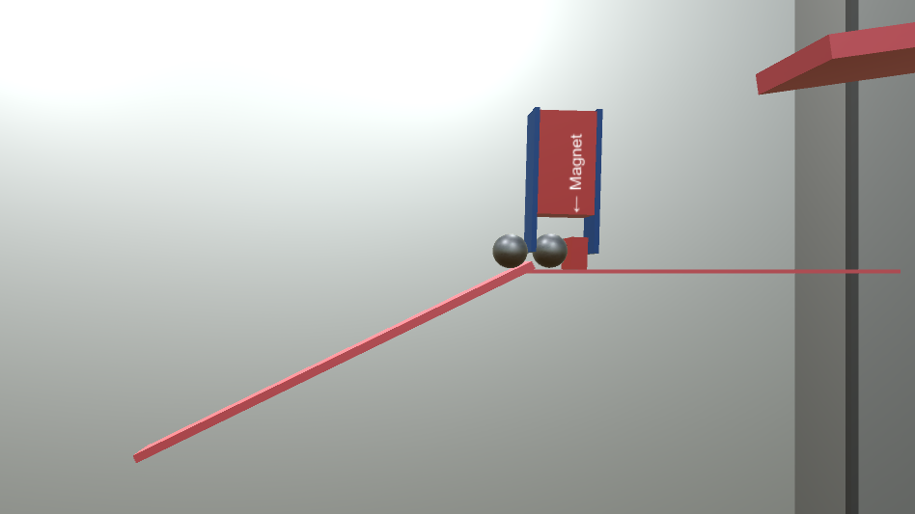

[그림 1] 자력으로 인해 굴러가지 않고 있는 빗면에 놓인 쇠 공1

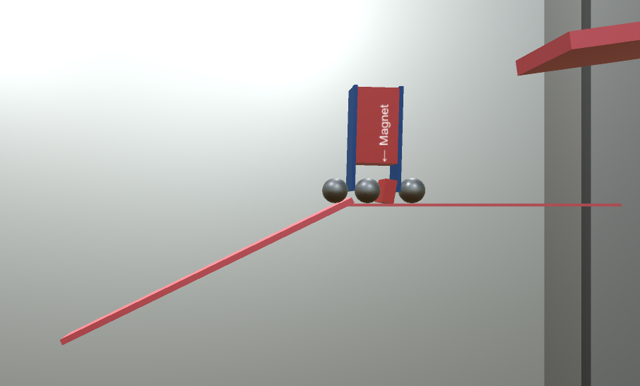

[그림 2] 쇠 공2에 의해 오른쪽으로 끌려가는 자석

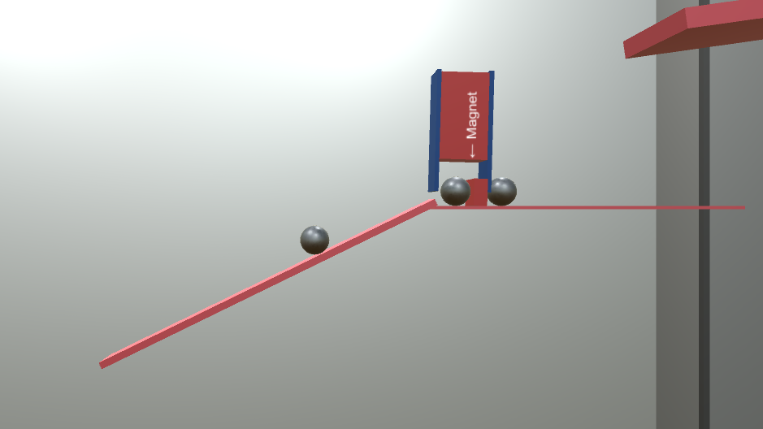

[그림 3] 자력이 작용하는 공간을 벗어나 빗면을 따라 구르는 쇠 공 2

* 1. **Part 2**
     1. **Design**

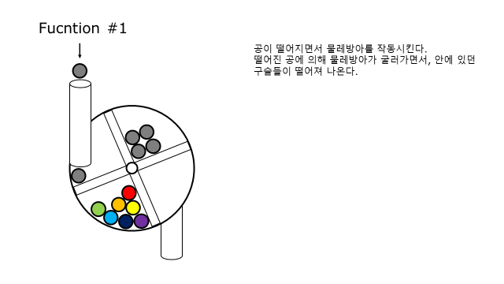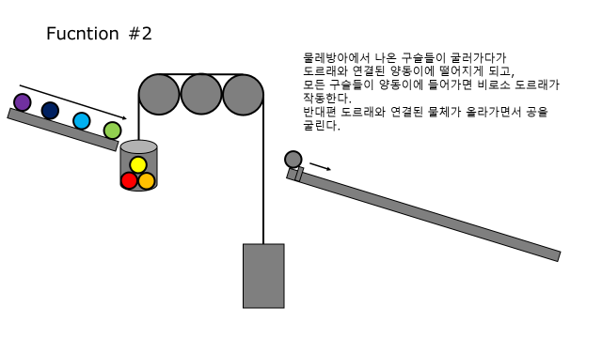

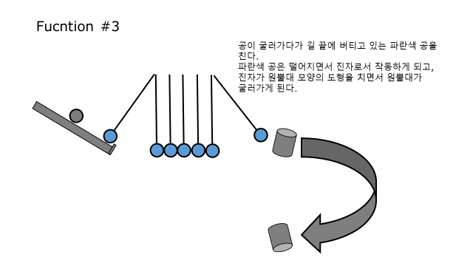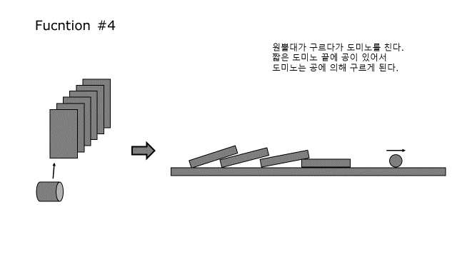

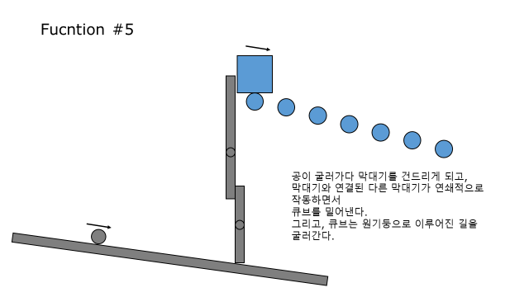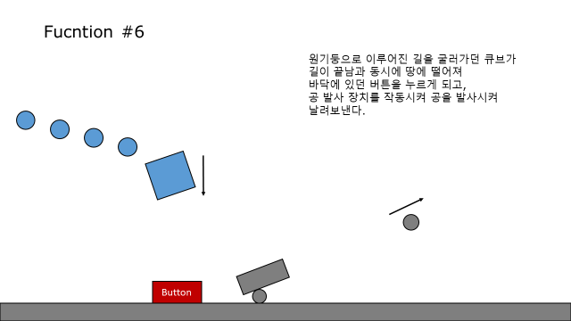

Function 1: 공이 떨어지면서 물레방아를 작동시킨다. 떨어진 공에 의해 물레방아가 굴러가면서, 안에 있던 구슬들이 떨어져 나온다.

Function 2: 물레방아에서 나온 구슬들이 굴러가다가 도르래와 연결된 양동이에 떨어지게 되고,

모든 구슬들이 양동이에 들어가면 비로소 도르래가 작동한다. 반대편 도르래와 연결된 물체가 올라가면서 공을 굴린다.

Function 3: 공이 굴러가다가 길 끝에 버티고 있는 파란색 공을 친다. 파란색 공은 떨어지면서 진자로서 작동하게 되고, 진자가 원뿔대 모양의 도형을 치면서 원뿔대가 굴러가게 된다.

Function 4: 원뿔대가 구르다가 도미노를 친다. 짧은 도미노 끝에 공이 있어서 도미노는 공에 의해 구르게 된다.

Function 5: 공이 굴러가다 막대기를 건드리게 되고, 막대기와 연결된 다른 막대기가 연쇄적으로 작동하면서 큐브를 밀어낸다. 그리고, 큐브는 원기둥으로 이루어진 길을 굴러간다

Function 6: 원기둥으로 이루어진 길을 굴러가던 큐브가 길이 끝남과 동시에 땅에 떨어져

바닥에 있던 버튼을 누르게 되고, 공 발사 장치를 작동시켜 공을 발사시켜 날려보낸다.

* + 1. **Implementation**

Function 2 의 양동이에 공이 가득 차면 반대편에 달려 있던 오브젝트가 올라오면서 공을 건드려 다음 function으로 넘어가게 하는 대신, 양동이에 공이 가득 차면 케이블이 끊어지면서 반대편에 매달린 오브젝트가 떨어져 다음 기능으로 넘어가게끔 구현되는 등 구현의 한계로 인해 디자인했던 바와 일부 다르게 구현되었다. 도르래에 사용되는 케이블의 구현은 Unity의 Hinge joint 기능을 사용하여 구현되었다.

Function 3 에서는 진자 여러 개가 연속되어 붙어있는 뉴턴의 요람 대신, 진자 한 개만을 사용하여 구현되었고, 마지막에 굴러가는 도형이 원뿔대에서 원기둥으로 바뀌는 등 디자인했던 바와 일부 다르게 구현되었다. 진자에 사용되는 케이블의 구현은 Unity의 Hinge joint 기능을 사용하여 구현되었다.

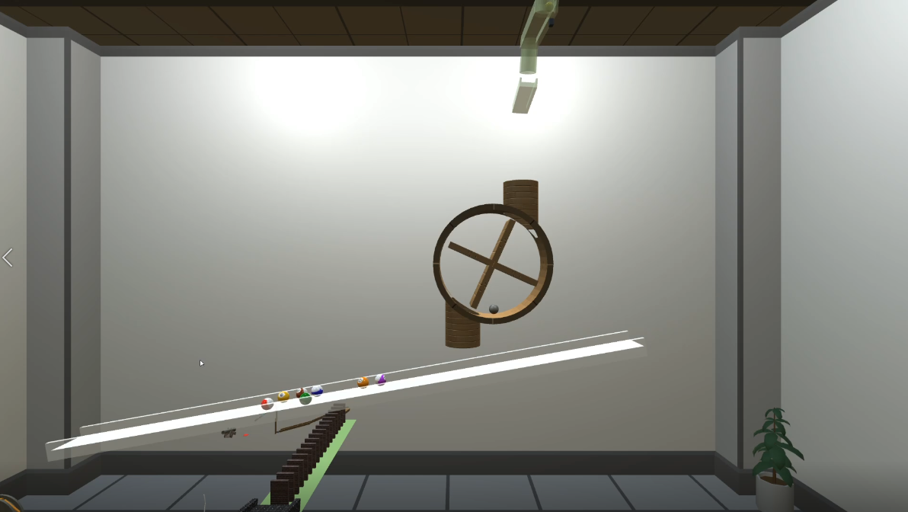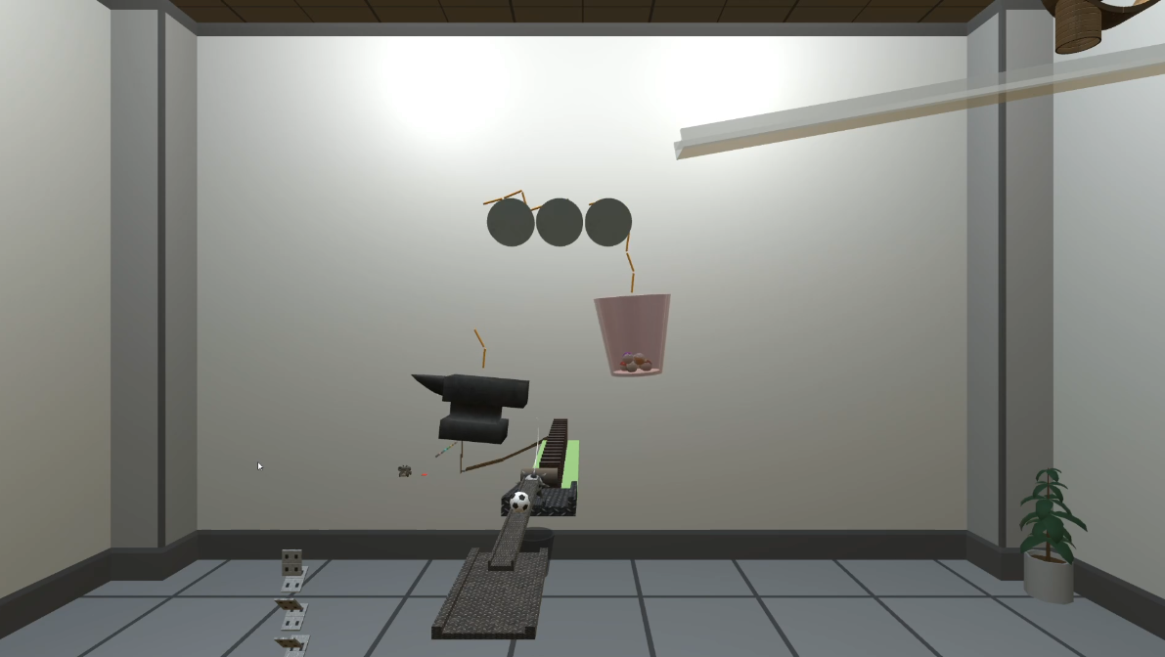

* 1. **Part 3**
     1. **Design**

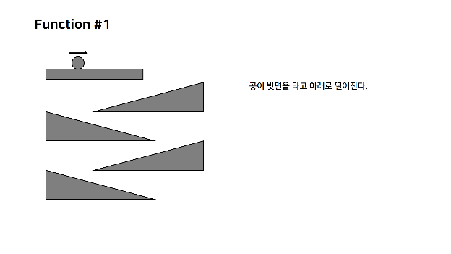 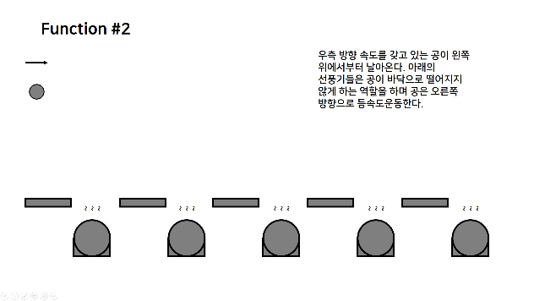 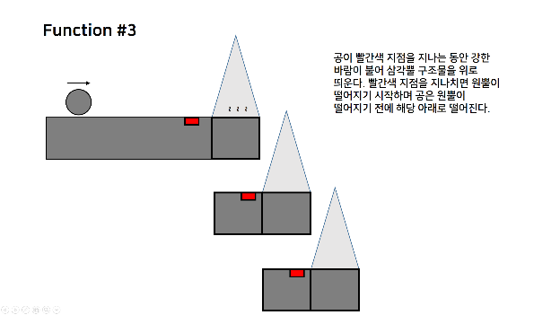 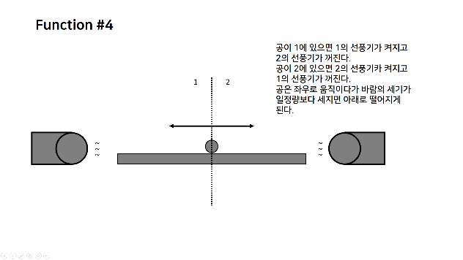 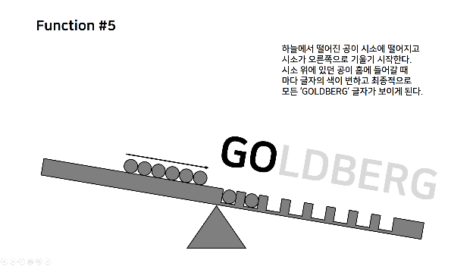

Function 1: 공이 빗면을 타고 아래로 떨어진다.

Function 2: 우측 방향 속도를 갖고 있는 공이 왼쪽 위에서부터 날아온다. 아래의 선풍기들은 공이 바닥으로 떨어지지 않게 하는 역할을 하며 공은 오른쪽 방향으로 등속도운동한다.

Function 3: 공이 빨간색 지점을 지나는 동안 강한 바람이 불어 삼각뿔 구조물을 위로 띄운다. 빨간색 지점을 지나치면 원뿔이 떨어지기 시작하며 공은 원뿔이 떨어지기 전에 해당 아래로 떨어진다.

Function 4: 공이 1에 있으면 1의 선풍기가 켜지고 2의 선풍기가 꺼진다. 공이 2에 있으면 2의 선풍기카 켜지고 1의 선풍기가 꺼진다. 공은 좌우로 움직이다가 바람의 세기가 일정량보다 세지면 아래로 떨어지게 된다.

Function 5: 하늘에서 떨어진 공이 시소에 떨어지고 시소가 오른쪽으로 기울기 시작한다. 시소 위에 있던 공이 홈에 들어갈 때 마다 글자의 색이 변하고 최종적으로 모든 ‘GOLDBERG’ 글자가 보이게 된다.

* + 1. **Implementation (Wind & Air resistance)**

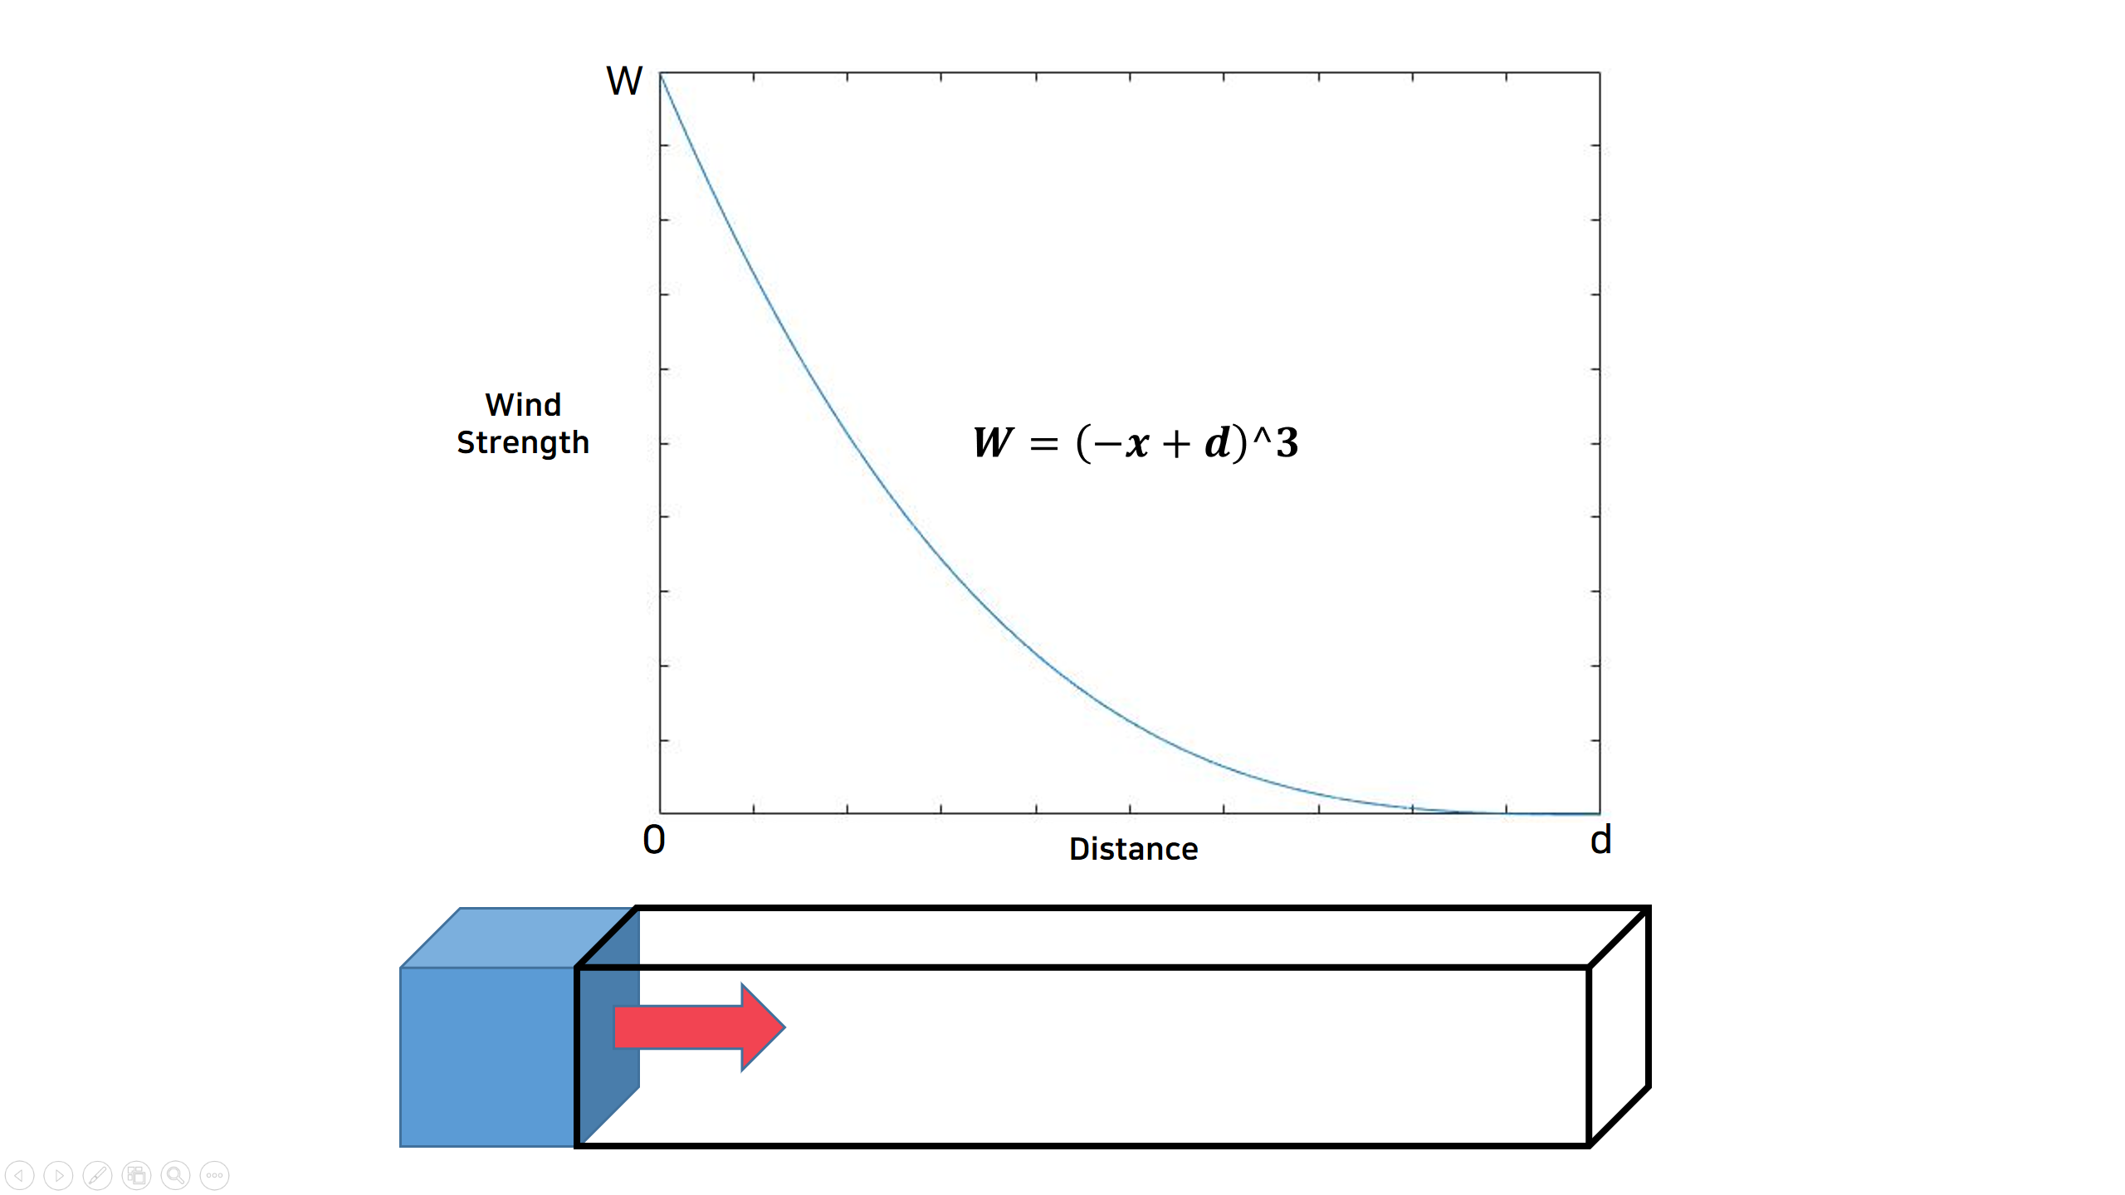

Part 3의 function 2, 4, 5는 바람을 통해 공을 움직인다. 바람의 세기는 바람이 발생하는 지점으로부터 멀어질수록 약해진다. 이를 구현하기 위하여 object에 가해지는 힘을 다음 식과 같이 매핑하였다.

$$W=(-x+d)^3$$

위 식에서 W는 바람의 세기, x는 바람이 적용되는 영역 안에서 바람이 발생하는 지점으로부터 object까지의 거리, d는 바람이 적용되는 영역의 길이를 의미한다. 위 식과 같이 객체에 힘을 적용하였을 때, 실제 바람으로부터 적용되는 힘과 유사한 결과를 얻을 수 있었다.

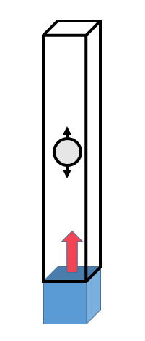

바람이 구현되어 있을 때 공기 저항이 구현되지 않는다면 다음과 같이 바람이 x축 방향으로 적용되는 상황에서 object는 영원히 진동한다. 이를 해결하기 위해서는 공기저항을 적용 해야하며, 공기 저항이 적용된다면 위의 공은 진동하다가 결국 중력과 바람의 힘이 평형인 점에서 정지해 있게 된다. 공기저항을 구현하기 drag equation을 근사 하였으며 drag equation은 다음과 같다.

$$F_{d}=-\frac{1}{2}ρv^{2}AC_{d}\hat{v}$$

위 식에 따라 공기저항은 object의 속도의 제곱에 비례하도록 구현하였다.

* 1. **Camera Movement**

카메라의 위치나 움직이는 방식에 따라 공의 움직임을 보다 생동감 있게 느끼거나, 기능의 구현을 보다 자세하게 확인할 수 있다. 여러 시점에 따라 해당 골드버그 머신을 분석할 수 있기 위해 정적 카메라와 동적 카메라 두 가지를 구현하였다.

정적 카메라는 키보드 입력에 따라 카메라의 transform을 변환할 수 있다. 해당 프로그램에는 총 17개의 카메라의 position과 해당 position의 rotation 값을 갖고 있으며 키보드의 오른쪽, 왼쪽 방향키를 통해 다음 상황이나 이전 상황으로 카메라의 transform을 변환할 수 있다. 해당 카메라는 동적인 카메라에 비해 작동하기 쉬우나, 카메라의 위치가 움직이기 않기 때문에 생동감을 느끼기는 어렵다.

동적 카메라는 키보드 입력을 통해 카메라의 x축, y축, z축 좌표를 변경할 수 있으며 y축 + 방향과 – 방향으로 카메라를 회전할 수 있다. 해당 카메라를 사용한다면 기능의 진행방향을 따라 카메라를 따라 움직일 수 있으며, 회전 및 이동을 통해 사용자에게 골드버그 머신을 실제로 눈앞에서 보고 있는 듯한 느낌을 전달할 수 있다.

1. **How to Run**

bin 폴더의 Project_Goldberg.exe 파일을 실행하여 골드버그 머신을 실행할 수 있다. 본 프로그램에서 사용자가 입력을 통해 조작하는 부분은 카메라 뿐이다. 임의의 입력을 통해 골드버그 머신을 조작할 경우 해당 머신의 의미가 퇴색되며, 어떠한 조작을 하지 않더라도 골드버그 멋신은 끝까지 진행될 수 있도록 구현하였다. 조작방식은 크게 카메라의 모드에 따라 나뉜다.

* 1. **정적 카메라**

정적 카메라는 실행 파일을 시작하거나, 키보드의 1을 입력했을 때, 작동한다. 키보드의 좌우 방향키를 통해 17개의 카메라 시점으로 변환할 수 있다.

* 1. **동적 카메라**

동적 카메라는 viewing coordinate에서 x축, y축, z축 + 와 – 방향으로 아래의 입력을 통해 움직일 수 있다.

x축 + 방향 이동: a, x축 – 방향 이동: d,

y축 + 방향 이동: w, y축 – 방향 이동: s,

z축 + 방향 이동: 위 방향키, z축 – 방향 이동: 아래 방향키

동적 카메라는 좌표 이동 뿐만 아닌 카메라가 바라보는 방향의 회전 또한 가능하다. 카메라의 회전은 다음의 입력을 통해 조작할 수 있다.

y축 + 방향 회전: q, y축 – 방향 회전: r

1. **Example**
   1. **Part 1**

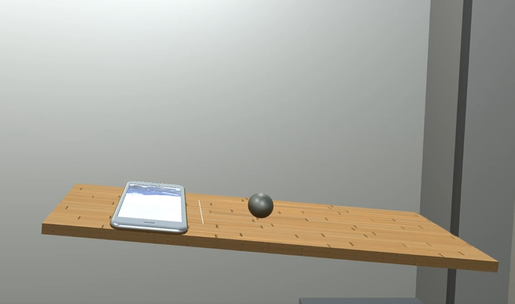

핸드폰에 진동이 울리면 작은 턱에 걸쳐있던 공이 빗면을 따라 움직인다.

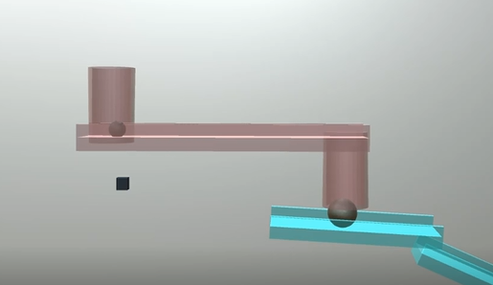

공이 컵안으로 떨어지면서 다른 컵을 들어올려 다음 공을 출발시킨다.

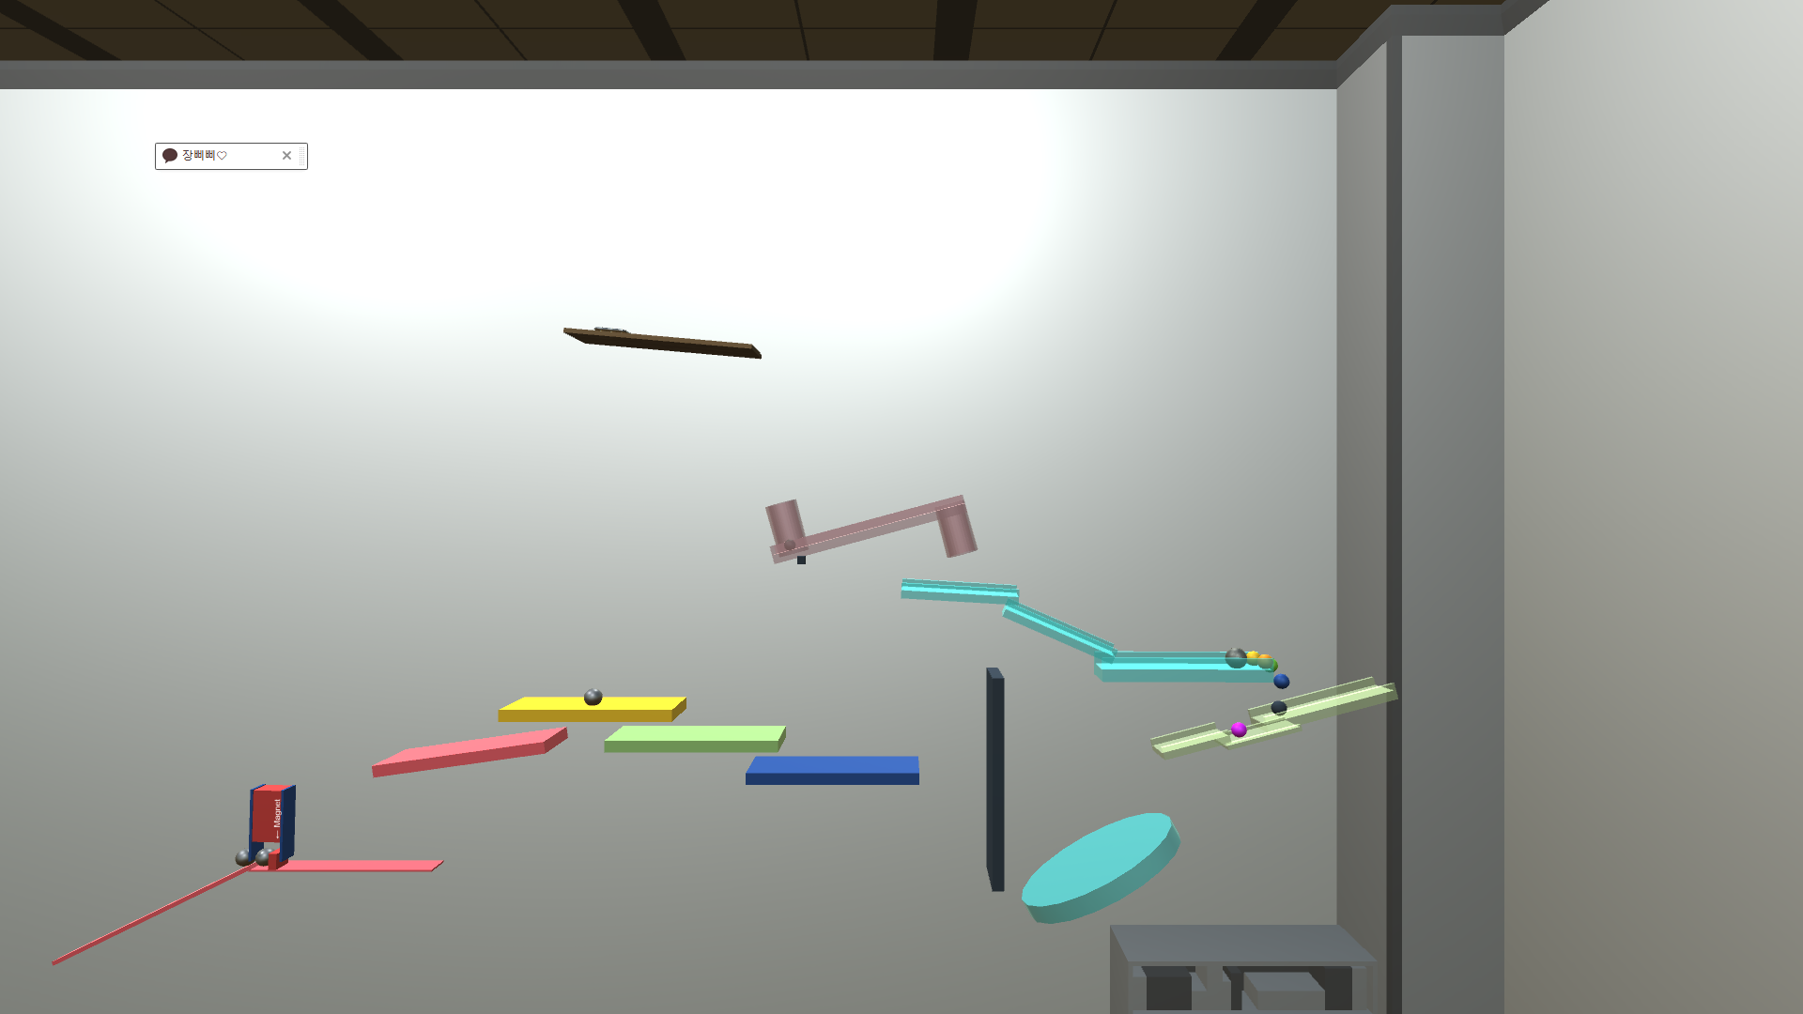

공이 여러 개의 멈춰있던 작은 공들을 친다. 이 공들이 떨어지면서 작은 틈이 있는 다리를 메꾸고 그 다리 위로 큰 공이 지나간다.

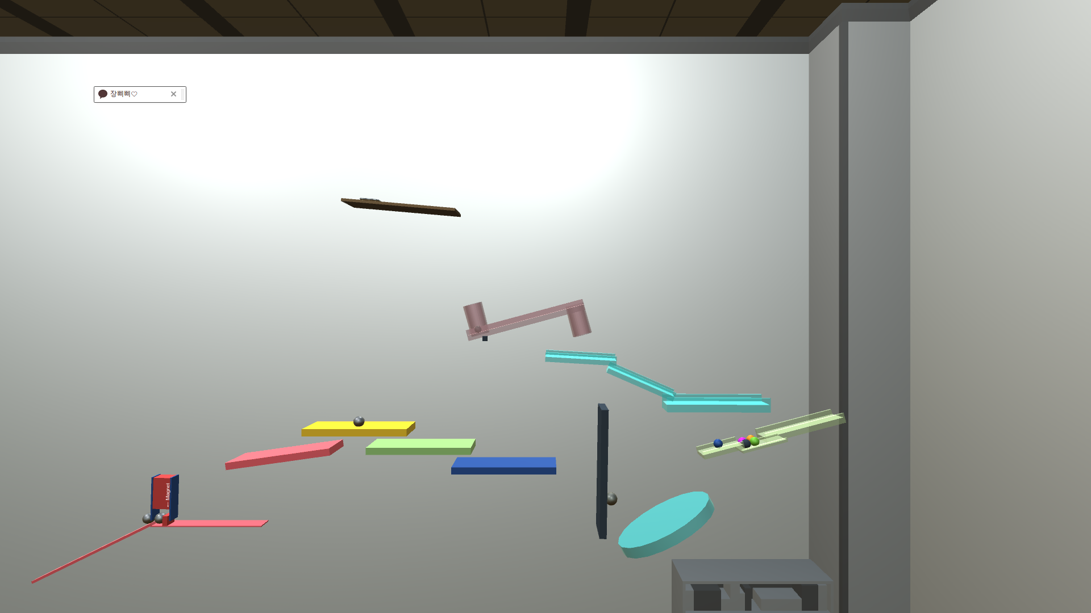

공이 떨어지다가 탄성이 있는 물체를 만나 튕기면서 판자를 치게 된다.

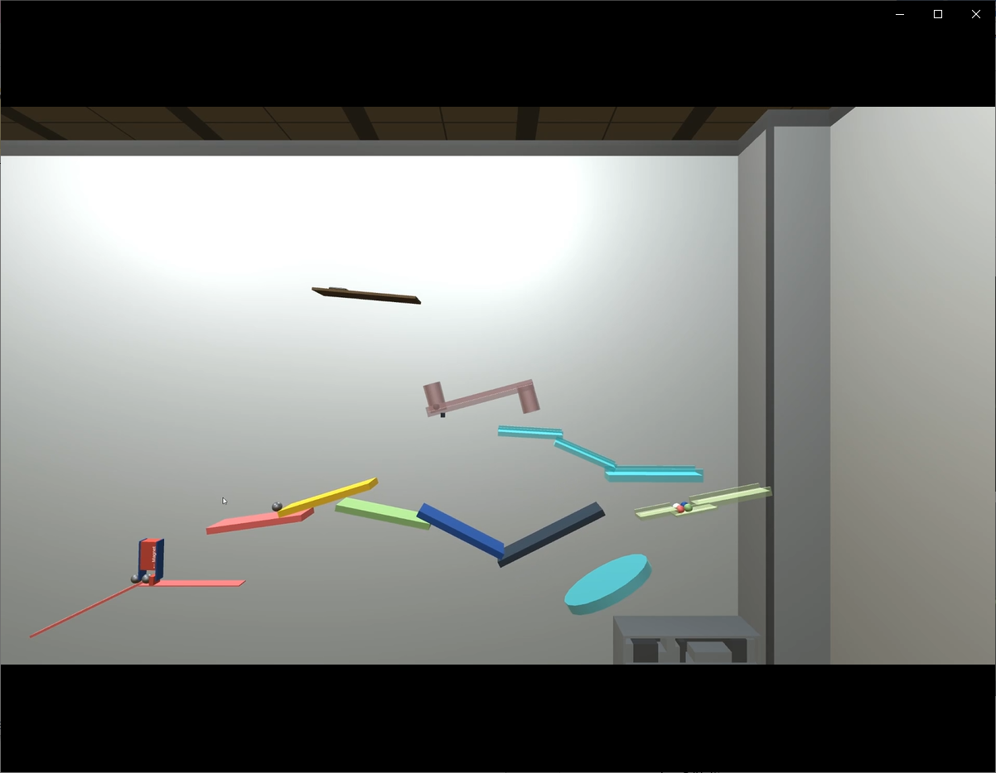

판자끼리 연쇄적으로 충돌이 일어나면서 판자 위에 놓여있던 공이 구른다.



굴러 내려온 공이 자석을 끌어당겨 반대편에 붙어있던 공이 자력의 범위에서 벗어나게 되어 빗면을 따라 구른다.

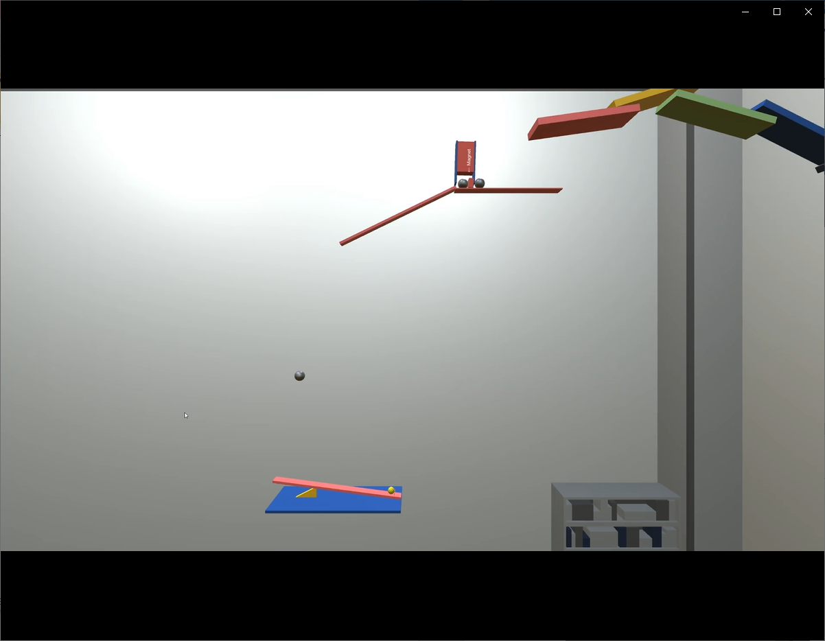

공이 지렛대 위로 떨어져 지렛대 위에 있던 작은 공을 위로 쏘아 올린다.

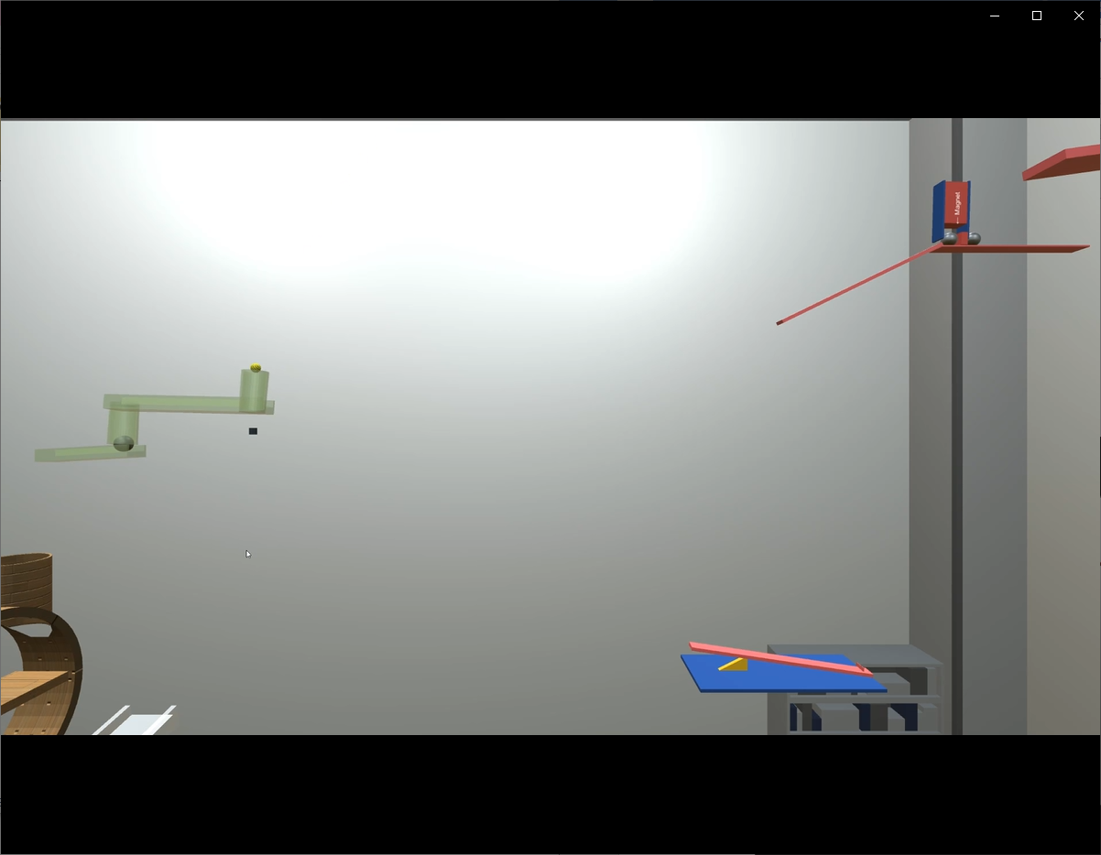

쏘아 올려진 공이 컵에 들어가면서 다른 컵을 들어올려 다음 공을 출발시킨다.

* 1. **Part 2**

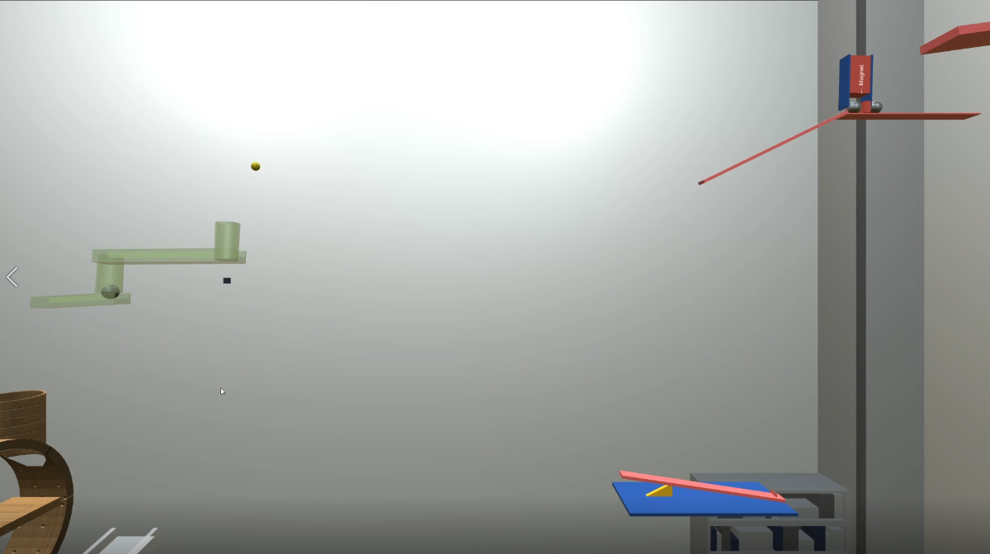

Part 1과 Part 2의 연결부분이다. Part 1에서 Part 2로 좀 더 자연스럽게 연결되게 하기 위해 작은 구조물을 하나 추가하였다. Part 1의 마지막 시소로부터 공이 날아와 컵에 들어가면, 반대쪽에 있던 큰 쇠공이 굴러가면서 Part 2로 이어진다.



Function 1의 작동 모습이다. Part 1과 2의 연결부에서 공이 떨어지며 물레를 작동시키고, 물레 안에 원래 들어있던 7가지 색의 공들이 떨어지면서 굴러간다.



Function 2의 작동 모습이다. Function 1의 공들이 양동이로 모두 떨어지면, 모루와 연결된 케이블이 끊어지면서 양동이와 케이블로 연결된 모루가 떨어진다.

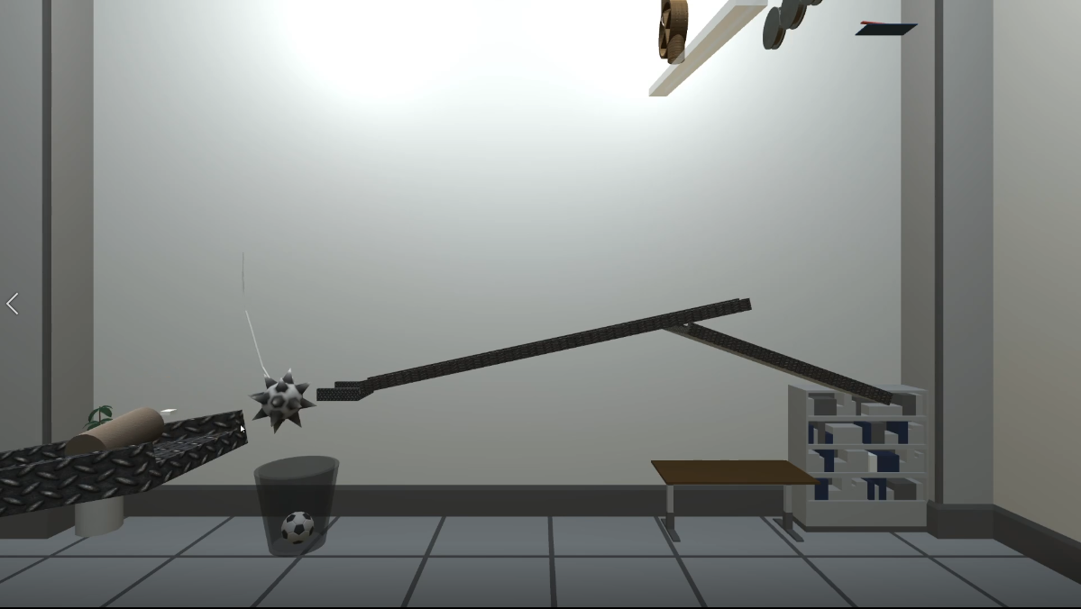

Function 3의 작동 모습이다. 모루가 떨어지면서 판이 기울게 되고, 그로 인해 축구공이 굴러가게 된다. 축구공이 구르다가 철퇴와 부딪히면, 줄에 매달린 철퇴가 떨어지면서 진자 운동을 통해 반대편의 원기둥을 쳐 구르게 한다.

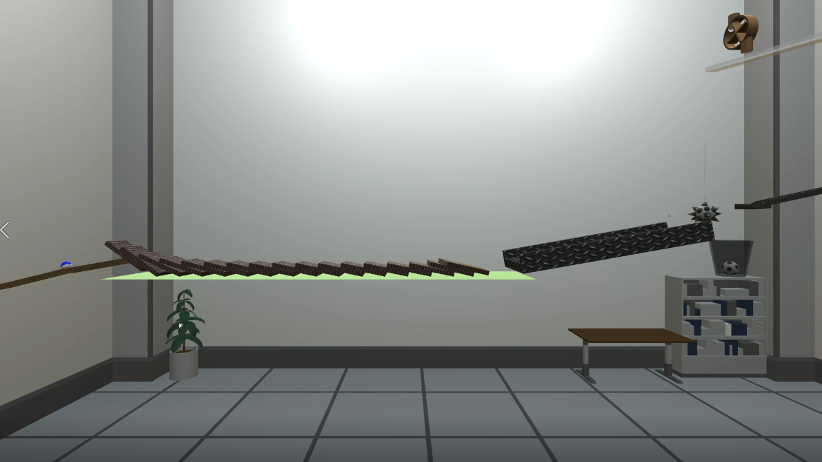

Function 4의 작동 모습이다. 원기둥이 굴러가면서 도미노를 넘어뜨리고, 짧은 도미노 끝에 위치한 파란색 당구공이 마지막 도미노가 넘어짐으로 인해 굴러가게 된다.

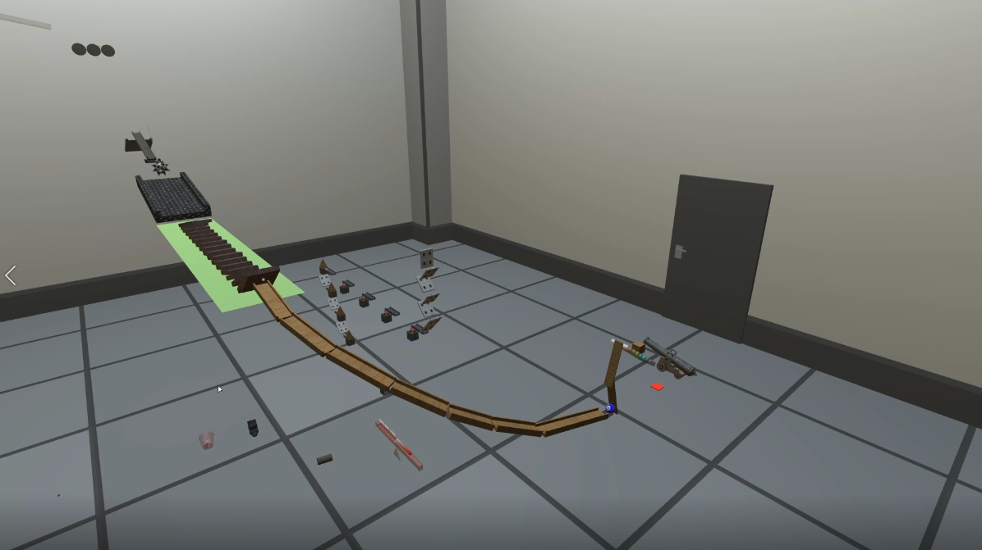

Function 5의 작동 모습이다. 파란색 당구공이 굴러가다 나무 판을 건드리면, 나무 판이 회전하면서 나무 큐브를 밀게 되고, 원기둥으로 이루어진 길을 굴러가게 된다.

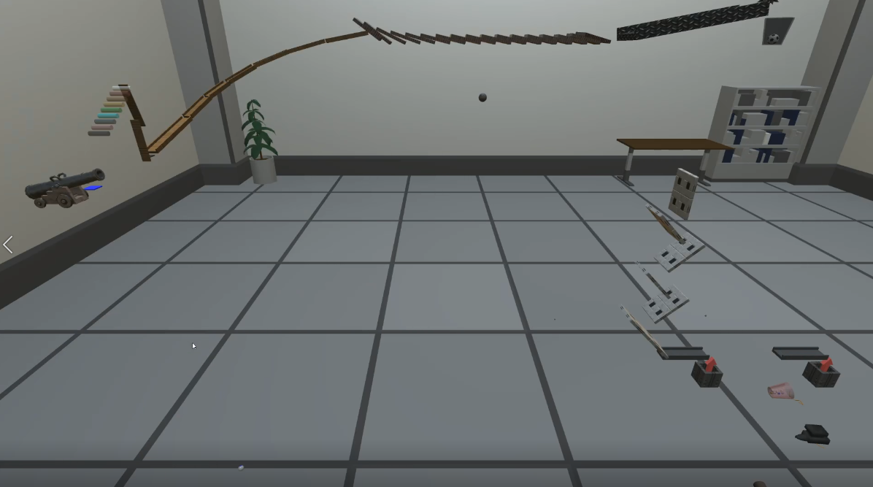

Function 6의 작동 모습이다. Function 5에 의해 굴러가는 나무 큐브가 떨어지며 버튼에 닿게 되면 버튼이 파란색으로 변하고, 잠시 후 대포에서 포탄이 날아가며 Part 3으로 이어진다.

* 1. **Part 3**

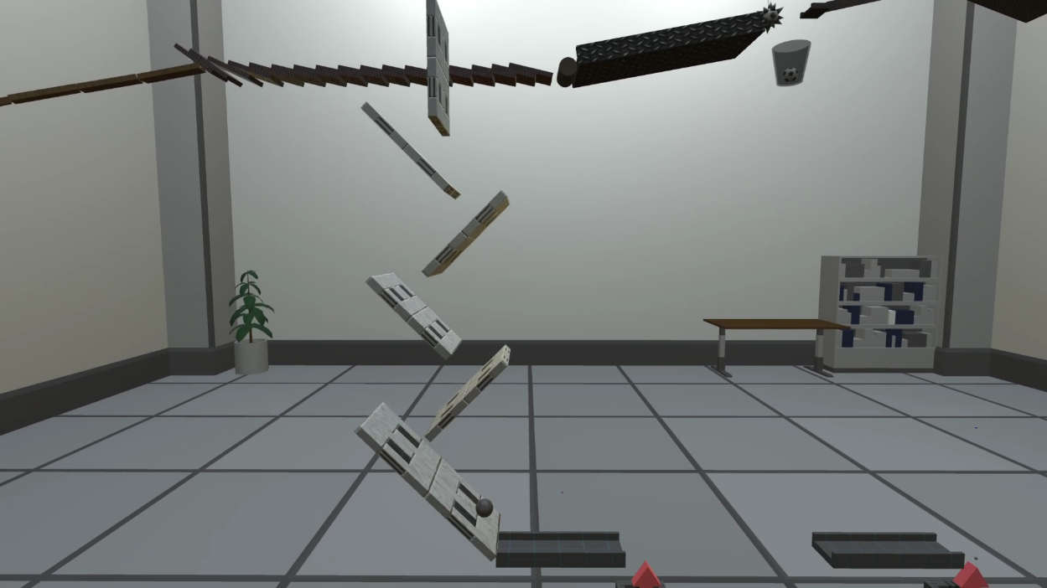

대포로부터 발사된 공이 벽에 부딪혀 빗면을 따라 떨어진다.

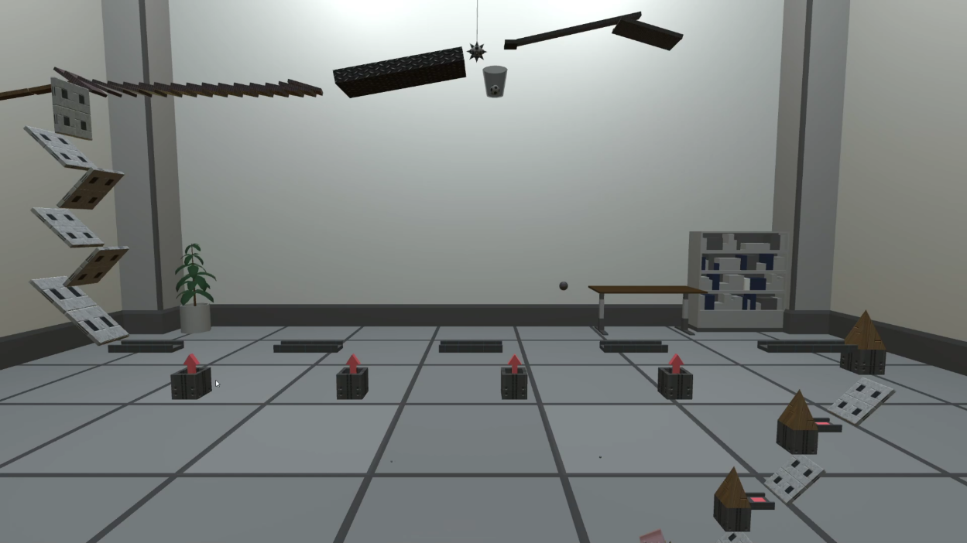

길이 끊겨져 있지만 아래로부터 바람이 발생해 비어있는 공간을 넘어간다.

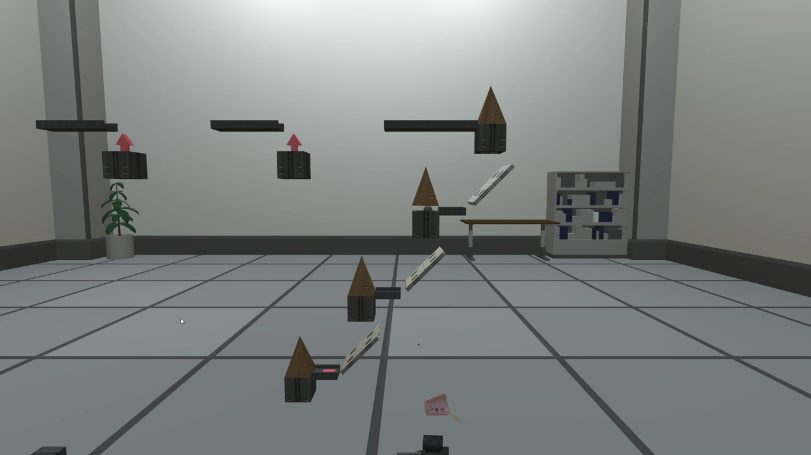

공이 버튼 위에 놓이면 아래로부터 바람이 발생해 삼각뿔 모양의 조형물을 공중으로 띄우고 그 사이에 공이 삼각뿔 아래의 공간으로 떨어진다.

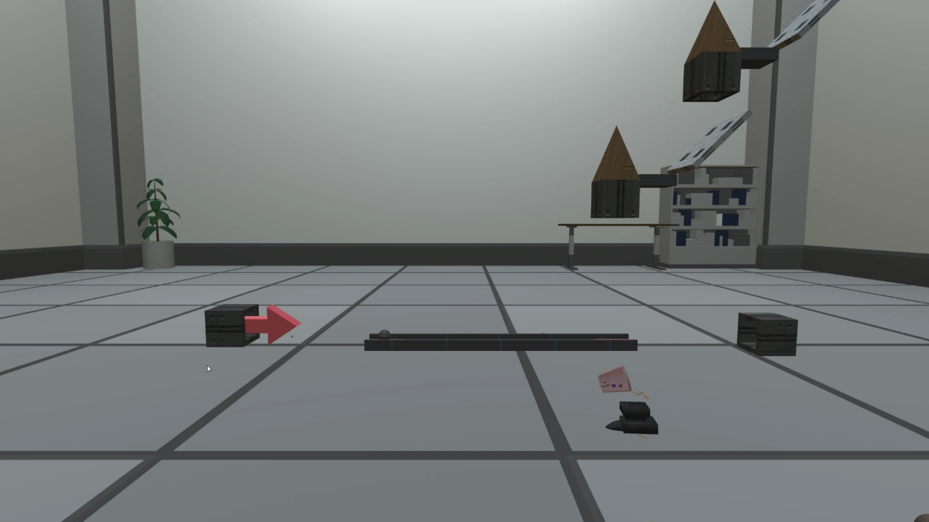

공이 일정 영역에 도달하면 바람이 발생하고 바람의 세기는 점점 강해진다. 바람의 세기가 임계점을 넘었을 때, 공은 왼쪽 아래로 떨어지게 된다.

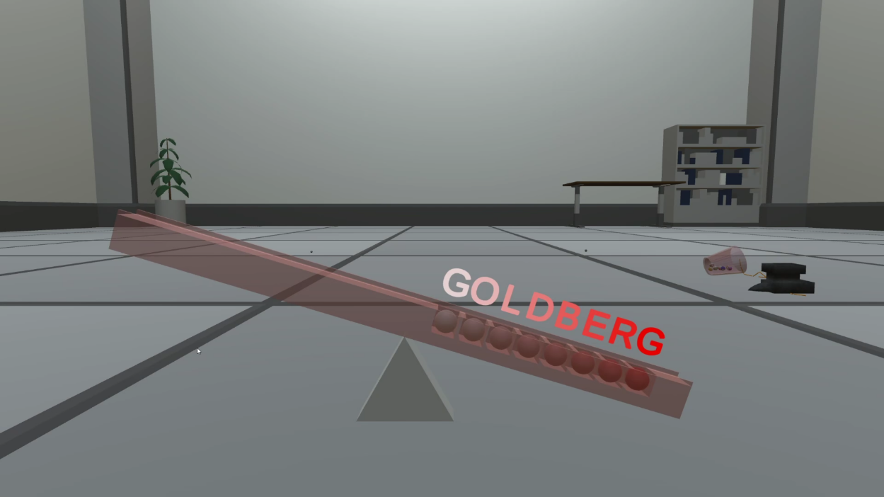

Function 4로부터 떨어진 공이 시소의 오른쪽에 부딪히게 되고 시소가 오른쪽으로 기운다. 시소 위에 있던 공들이 오른쪽 홈에 들어갈 때마다 글자에 색이 입혀지게 된다.

1. **DISCUSSION**
   1. **복잡한 오브젝트 구현 (Part 2 – Function 1)**

Part 2의 구현에서 대부분의 기능들은 간단한 모양의 오브젝트의 적절한 배치 및 rigidbody, collider 등 간단한 물체 특성 조절로 구현되었지만, 그렇지 않고 Part 2의 Function 1의 물레와 같이 복잡한 모양을 가진 오브젝트도 있었다. 물레의 경우, Unity에서 제공하는 기본적인 도형만으로 구현할 수 없었고, 유니티 애셋 스토어에도 물레 기능을 하는 일부 애셋들이 있었지만, 우리의 골드버그 머신 설계에 부합하는 모양을 가진 물레는 찾을 수 없었다.

이 문제 해결하기 위해서는 유니티의 기본 제공 도형만으로 구현할 수 있게 하거나 외부 애셋을 끌어와 사용할 수 있게끔 디자인을 변경하거나 우리의 목적에 부합한 물레를 직접 구현해야 했는데, 디자인을 변경하는 것보다는 디자인에 맞는 물레를 구현하는 것이 이번 그래픽스 프로젝트의 목적에 더 부합하다고 생각하여 Blender를 이용하여 물레를 직접 구현하였다.

이번 골드버그 머신의 구현에 필요한 물레는 가로로 놓인 속이 빈 원기둥 위아래에 일부 잘린 원기둥이 붙어있고, 물레 안쪽에는 회전하는 날개가 달려 있는 모습을 하고 있다. 물레의 입구와 출구 부분에 구멍을 뚫고 입구와 출구에 해당하는 원기둥을 붙이는 작업은 Blender의 knife 기능을 이용하여 구현했고, 물레 안쪽에 Box 4개를 붙여서 만든 날개를 배치하여 물레 모양을 완성시켰다.

Blender로 물레 모양을 완성시킨 후에는, unity로 이 물레를 가져와서 우리가 원하던 물레의 물리적 특성을 가지게 만들어야 했다. 첫째로, 물레 자체가 외부의 충격이 있어도 제자리를 유지하며 회전되지 않아야 하고, 둘째로, 물레의 날개 또한 공이 떨어지더라도 위치가 변경되지 않고, 날개의 회전 또한 우리가 원하는 축으로만 회전해야 했다. 마지막으로, 물레의 비어있는(투명한) 옆면을 통해 공이 흘러내리지 않아야 했다. 이러한 물레의 물리적 요구사항을 충족시기키 위해, 첫째로 물레의 겉부분에는 rigidbody를 적용시키지 않고 mesh collider만 적용시켜 외부의 충격에 영향이 없도록 설정했다. 둘째로, 물레의 날개 부분에는 rigidbody를 설정하는 대신 중력의 영향을 받지 않게 하고, 날개의 이동과 회전축에 constrinat를 추가하여 우리가 원하는 방향으로만 회전할 수 있게 설정했다. 마지막으로, 물레의 비어있는 옆면에 투명하고 얇은 box collider를 추가하여 물레 안에 들어있는 공들이 물레 옆면을 통해 새어나올 수 없도록 만들었다.

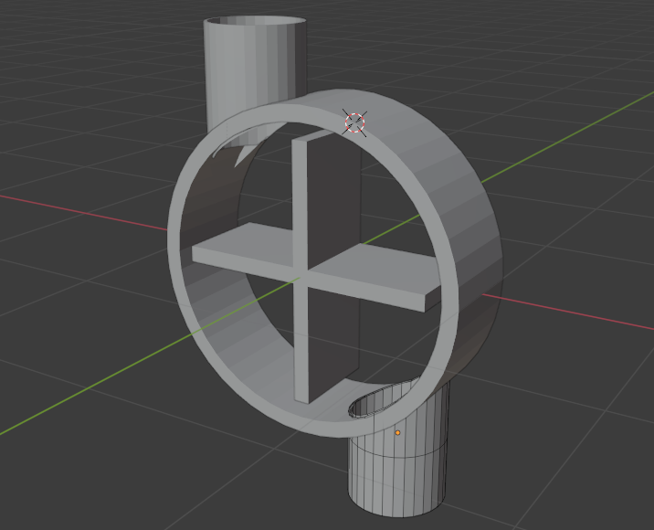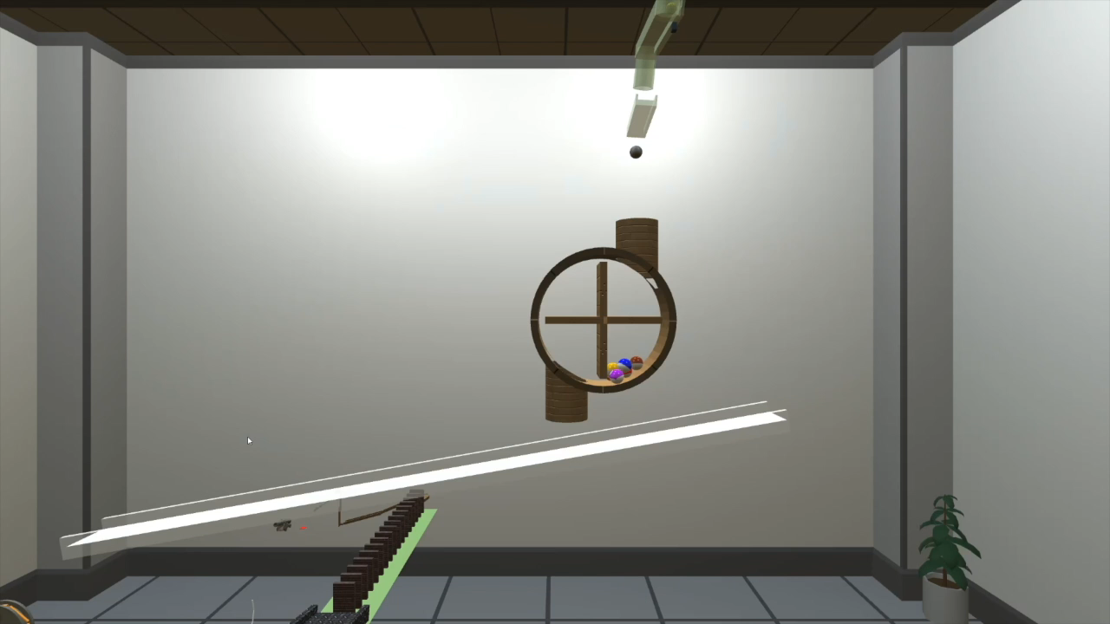

좌: Blender에서 구현한 모습. 우: 실제 골드버그 머신에 사용된 물레

물레 외에도, 양동이나 속이 빈 원기둥처럼 유니티의 기본 제공 도형으로 구현하기 곤란한 일부 다른 오브젝트들도 Blender를 이용하여 구현하였다.

* 1. **도르래 및 진자 기능을 위한 케이블 구현 (Part 2 – Function 2, 3)**

Part 2의 구현에서 어려움을 겪었던 다른 부분은 Function 2, 3의 도르래 기능과 진자 기능 구현에 사용되는 케이블을 만드는 것이었다. 이 케이블의 경우, 도르래의 작동을 위해 양쪽 끝에 물체가 매달려 있으면 양 끝에 달린 물체의 무게에 따라 어느 한 쪽으로 쏠려야 한다. 그리고, 진자의 작동을 위해 케이블에 매달린 물체가 낙하하면 진자 운동을 해야 했다.

이러한 기능을 지원하는 케이블을 구현하기 위한 방법은 두 가지가 있었다. 첫째는 애셋 스토어에서 적절한 애셋을 찾아 사용하는 것이고, 두 번째 방법은 직접 구현하는 것이었다. 애셋 스토어에서 우리가 원하는 기능에 부합해 보이는 케이블 애셋을 찾을 수는 있었지만, 가격이 상당히 비쌌고, 애셋을 사용하기보다는 직접 구현하는 것이 그래픽스 프로젝트의 목적에 좀 더 부합하다고 생각했기에 직접 구현하는 것을 선택하였다.

유니티에서 밧줄을 직접 구현하기 위해 활용할 수 있는 적절한 기능을 탐색했고, 그 결과 유니티의 Hinge joint라는 기능을 사용해서 케이블을 구현하였다. 이 hinge joint를 이용한 케이블은 진자 기능에는 유효하게 작동했으나, 도르래 기능에는 올바르게 작동하지 못했다. 어느 한 쪽에 달린 물체가 더 무겁더라도 그쪽이 끌려 내려가지는 않았다.

이 문제를 해결할 방법을 찾기 어려웠고, 결국 도르래 기능을 구현하는 것은 어렵다고 판단하여 어쩔 수 없이 function 2의 디자인을 일부 수정하였다. 케이블 끝에 매달린 양동이에 공이 가득 차면 반대편에 달려 있던 모루가 올라오면서 공을 건드려 다음 function으로 넘어가게 하는 대신, 양동이에 공이 가득 차면 케이블이 끊어지면서 반대편에 매달린 모루가 떨어져 다음 기능으로 넘어가게끔 디자인을 일부 수정하였다. 이 기능은 Hinge joint에 일정 이상의 힘을 주면 joint가 끊어지게 하는 Break Force의 값을 조절하고, 스크립트를 사용하여 양동이에 공이 가득 차면 그 이상의 힘을 가해주게 하여 구현되었다.

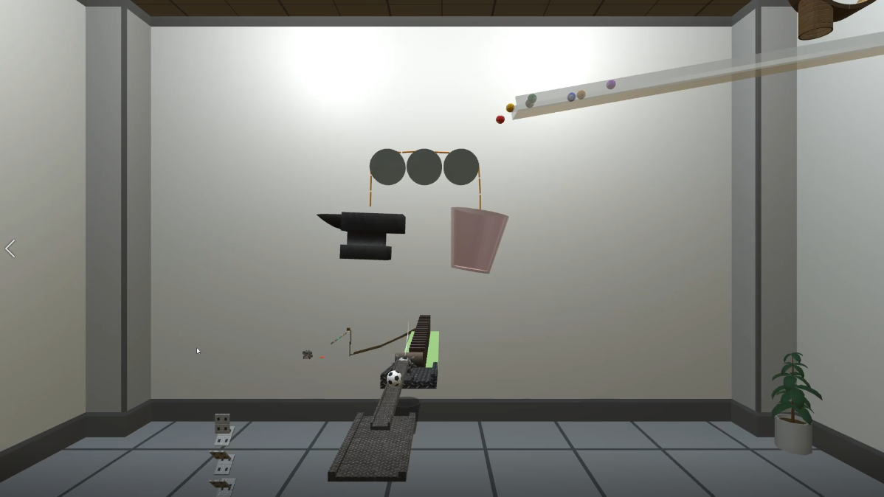 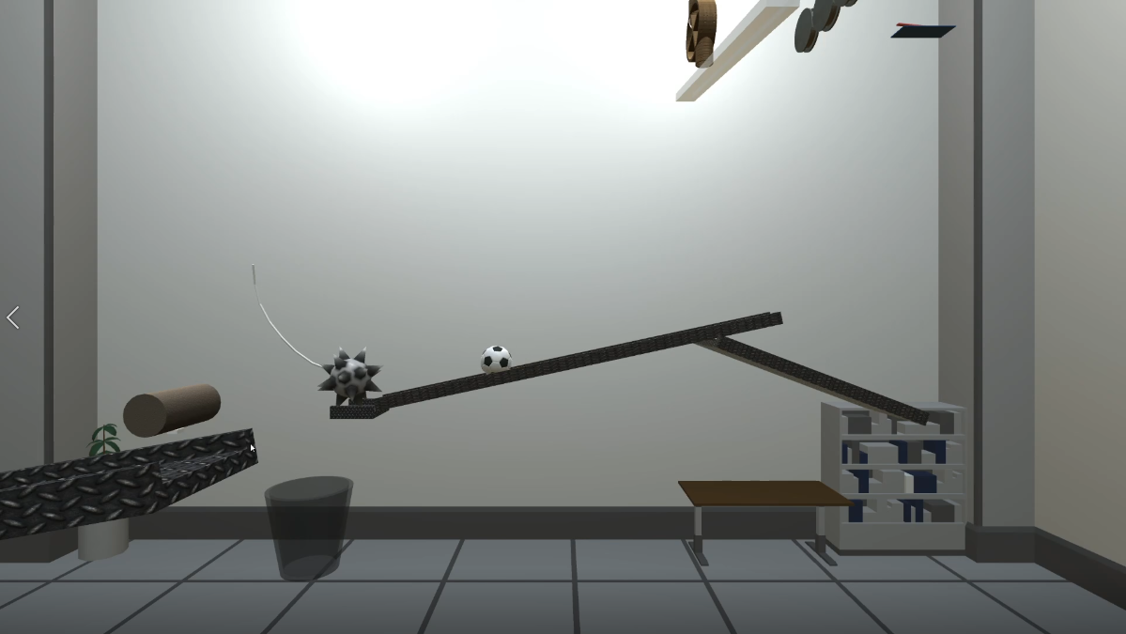

좌: function 2에 사용된 케이블의 모습. 우: function 3에 사용된 케이블의 모습

* 1. **Wind and Air Resistance (Part 3 – Function 2, 3, 4)**

바람을 구현하기 위해 점탄성이 없는 유체의 운동량 수지식인 나비에-스토크스 방정식을 직접 구현해 프로젝트에 적용하기는 현실적으로 불가능했다. 바람의 힘이 발생 지점으로부터 멀어질수록 급격하게 줄어든다는 점에서 착안하여 0~1을 x값으로 갖는 n차식으로 최대한 실제 물리 현상과 유사한 바람을 구현하는 것에 초점을 맞추었다. 여러 n 값을 변화시키며 비교한 결과, n이 3일 때 실제 물리 현상과 가장 유사하다는 결론을 얻을 수 있었으며 이를 본 프로그램에 적용하였다.

바람의 방향을 하나의 방향이 아닌 여러 방향을 구현할 수 있게 하기 위하여 vector field를 구현하였다. 바람의 힘이 적용되는 영역을 unity의 box collider로 설정하고 바람의 방향과 세기에 따라 vector field에 힘을 mapping하여 영역 안에서 물체에 가해지는 힘의 방향과 크기를 결정하였다. 위의 방법을 통해 원하는 방향으로 바람을 설정할 수 있도록 하였으며, 실제 바람에 의해 공이 움직이는 것과 유사한 모델을 구현할 수 있었다.

실제 환경에서는 물체의 속도에 따라 공기 저항력이 작용하며, 공기 저항력은 바람에 의한 움직임에 영향을 미친다. 공기 저항력을 무시한 채로 구현하였을 때, 실제 물리 현상과 상이한 현상이 발생하는 것을 확인하였으며 이를 해결하기 위해 모든 영역에서 공기저항력을 적용하였다. Drag equation에 따라 공기저항력을 렌더링하였으며, 이를 통해 바람이 중력의 반대방향으로 작용하였을 때, 영원히 진동하는 문제점을 해결할 수 있었다.

1. **CONCLUSION**

이번 프로젝트를 구현하는 과정에서 복잡하게 생긴 오브젝트를 Blender를 사용하여 직접 만들어보면서 복잡한 오브젝트의 구현 방식에 대해서 알게 되었다. 복잡한 오브젝트의 구현은 유니티 내에서 이루어지기보다는 Blender, 3DMax, Maya와 같은 별도의 3D 모델링 프로그램을 사용하여 복잡한 오브젝트를 모델링한 후, 이러한 모델을 Unity로 임포트하여 복잡하게 생긴 오브젝트를 구현함을 알게 되었다. 또한, 이러한 복잡한 오브젝트의 물리적 특성의 경우에는 3D 모델링 툴에서 물리적 특성 설정을 지원하는 경우도 있고, Unity에서 임포트한 후 Unity 내에서 rigidbody 및 collider 조절을 통해 구현이 가능하다는 점 또한 알게 되었다.

바람과 공기저항력을 구현하면서, 게임 엔진을 개발할 때 물리엔진을 얼마나 정교하게 구현하는 지가 해당 엔진의 몰입감에 큰 영향을 미친다는 것을 확인하였다. 물리엔진이 실제 물리 현상과 상이한 결과를 보일 때 사용자는 어색함을 느끼게 되며, 이는 프로그램의 몰입감을 저하시키는 원인이 된다. 또한, 강체의 운동방정식은 유체의 운동방정식에 비해 비교적 단순하며, 유체의 운동방정식을 계산하기 위해서는 해당 물리 현상에 대한 이해가 필수적임을 알 수 있었다. 바람을 구현하기 위해 몇가지 물리엔진들을 조사한 결과 모든 물리엔진이 유체의 움직임을 구현하기 위해 나비에-스토크스 방정식을 정확히 풀지는 않은 것을 확인할 수 있었다. 그러나, 해당 물리 현상의 이해를 통해 실제 해와 유사한 값을 계산에 적용함으로써 사용자가 어색함을 느끼지 않은 결과를 제공하는 것이 물리 엔진의 성능에 큰 영향을 미친다는 것을 확인하였다.

1. **DIRECTION OF IMPROVEMENT**

실행 파일을 생성하고 여러 번의 반복을 거치면서, 낮은 확률로 골드버그 머신이 디자인한대로 작동하지 않는 것을 확인하였다. 이는 Unity의 물리 엔진인 Physx가 non deterministic 하기 때문에 실행 파일을 빌드 혹은 실행하는 컴퓨터에 따라 다소 다른 결과를 보였다. 여러 환경에서 시연해봄으로써 버그가 발생하는 확률을 최소화하였지만, 여전히 굉장히 낮은 확률로 버그가 발생하였다. 이를 해결하기 위해 보다 정교한 물리엔진에서 골드버그 머신을 구현한다면, 버그가 발생할 가능성을 낮출 수 있을 것으로 보여진다.

1. **REFERENCES**
   1. **General**
      1. 다양한 material과 mesh의 공

Ball Pack

https://assetstore.unity.com/packages/3d/props/ball-pack-446

Billiard Balls

<https://assetstore.unity.com/packages/2d/textures-materials/billiard-balls-6353>

Low Polygon Soccer Ball

https://assetstore.unity.com/packages/3d/low-polygon-soccer-ball-84382

* + 1. 삼각 기둥 및 다리 등의 조형물

Prototyping Pack

https://assetstore.unity.com/packages/3d/prototyping-pack-free-94277

* + 1. Materials

Metal, wood, brick

<https://assetstore.unity.com/packages/2d/textures-materials/prototype-materials-pack-65136>

문양을 가진 material

<https://assetstore.unity.com/packages/2d/textures-materials/metals/yughues-free-metal-materials-12949>

* + 1. 배경 장식에 사용된 오피스 테마<https://assetstore.unity.com/packages/3d/environments/snaps-prototype-office-137490>
  1. **Part 1**
     1. Function 1의 스마트폰

https://assetstore.unity.com/packages/3d/props/electronics/free-smartphone-90324

* 1. **Part 2**

1. Function 2의 모루

<https://assetstore.unity.com/packages/3d/props/weapons/cartoon-heavy-weights-2857>

1. Function 6의 대포 및 포탄

<https://assetstore.unity.com/packages/3d/props/cannon-on-a-platform-57534>